拜登拒绝为打气球道歉，但话风有微妙变化

[有理儿有面](javascript:void(0);)

**有理儿有面**

微信号 youli-youmian

功能介绍 你说是不是

2023-02-17[原文](https://mp.weixin.qq.com/s?__biz=Mzg3MjEyMTYyNg==&mid=2247582494&idx=2&sn=2c66ca2ce1b92ca86223f8b1544b79a8&chksm=cef7d76bf9805e7db2cfb276dbd79a3ac30efae320849d5e7af5bd96e79000f112b15f21ee88&scene=27#wechat_redirect&cpage=148) 发表于

收录于合集

以下文章来源于牛弹琴 ，作者牛弹琴



牛弹琴

.

最睿智地解读国际风云、财经要闻，传播正能量





**全文共2433字，图片4张，预计阅读时间为7分钟。**

**文章转载自“牛弹琴”。**



▼

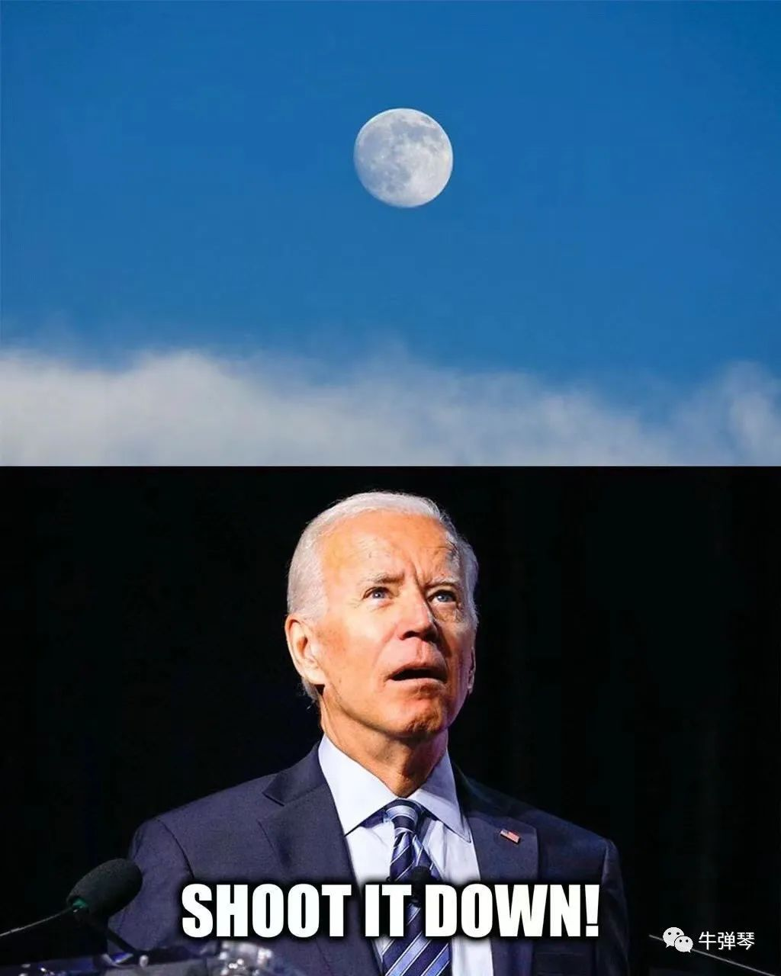外国人的拼接图，有点政治不正确，但看看还是挺有意思的

**中美之间目前最大的焦点，毫无疑问，仍旧是流浪气球事件。**

不顾中国的强烈反对，美国出动战斗机，在大西洋上空，用导弹击落了中国的失控民用气象气球。

更让人惊叹的是，美国打气球还上瘾了。随后又发射多枚导弹，分别在阿拉斯加、在加拿大、在五大湖地区上空，击落了三个所谓的不明高空物体。

总共4个气球，都与中国有关？

美国的矛头，最初显然对准了中国，但**从目前来看，这肯定是大乌龙。**

果然，北京时间2月17日凌晨，**拜登就气球事件发表谈话，拒绝为打下气球道歉，话风却有微妙变化，最后更是一番苦笑。**

完全我个人的看法，几个观察点吧。

**1，**拜登说，上周美国跟踪了300多个目标，最后他“出于极大的谨慎行事”，又下令击落了三个高空物体。

有意思的是，是拜登这句话：**“我们现在还不知道这三个物体是什么，但没有任何迹象表明，它们与中国的间谍气球计划有关，或者它们是来自任何其他国家。”**

拜登还加了一句，根据情报界的估计，这三个气球，很可能是气象机构或娱乐等私营机构释放的气球。

什么中国？

与中国没半毛钱关系。

**不知道是什么东西，就导弹上天了，美国军队搞了个大乌龙，还真是打上瘾了。**

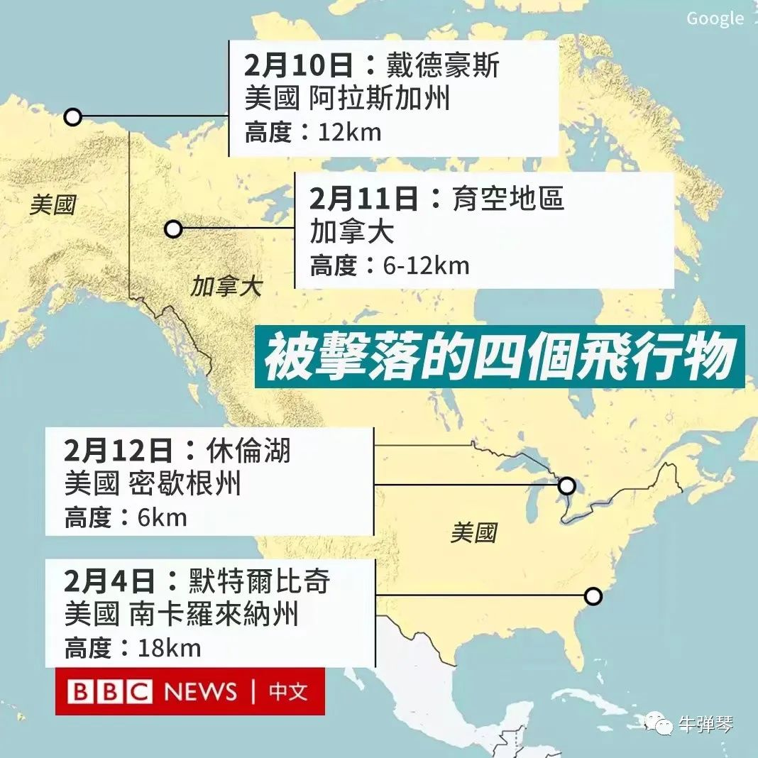

**2**，似乎意有所指，拜登还说：**“我想明确一点，我们没有任何证据表明，天空中的物体数量突然增加了。“**

但为什么好像多了呢？

拜登解释：“我们现在看到更多，部分是因为，我们增加了更多雷达（监测）。”

他还强调，他已指示他的政府，“为我们将如何处理这些不明物体，制定更严格的规则，区分哪些可能构成安全风险，需要采取行动，而哪些不需要采取行动。”

什么意思？

不还是因为打错了，强烈为自己辩护。同时，也是安抚美国人，其实天空仍旧是原来的天空。

看到一位美国专家就感叹，**要知道，在美国一天就放飞100多个气象气球，全世界可能有上千个，美国都打下来吗？**

**3**，具体到被击落的中国流浪气球，拜登说，**过去两周美国一直在与中国接触，他希望与中国领导人交谈。**

他还宣称：**“自从我执政以来，我们就寻求与中国的竞争，而不是冲突。我们不是在寻求一场新的冷战，但我不道歉，我们将竞争。”**

很有意思的是，在“不道歉”上，拜登还打了个磕巴。

而且，到最后结束时，他又强调了一遍：**我不会为击落气球道歉。**

但他也说，最近的事件，也凸显了“在我们的外交官和军事专业人员之间保持开放的沟通渠道”的重要性。

**为什么提道歉？**

**这就需要问拜登了，美国是不是心里有鬼？**

而且，他谈到沟通的重要性。

这让我想起，布林肯以此为由推迟访问中国，当时不少西方人就批评，这个时候，不更应该去？更要加强沟通吗？推迟访问，展现姿态，不过是作秀罢了。

果然，拜登也委婉说了这一点，这是批评布林肯吗？

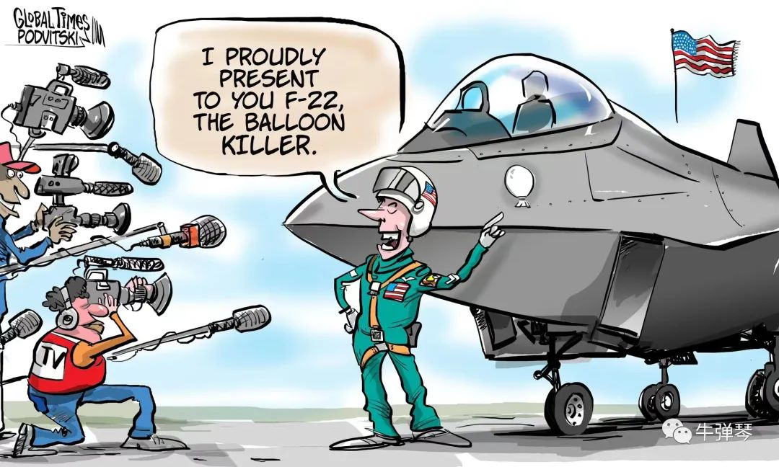

**4，**至于为什么要到大西洋上空击落中国的流浪气球，拜登解释：“军方建议不要在陆地击落它……我们等到它安全地越过水面，这不仅可以保护平民，还可以让我们恢复大量组件以进行进一步分析。”

他并且宣称，**“我们击落了它，发出了一个明确的信息：侵犯我们的主权是不可接受的。我们将采取行动保护我们的国家，我们做到了。”**

什么意思？

其实还是两党斗争，共和党指责拜登软弱，没有早击落；拜登为自己辩护，我是听军方的建议，我这样做最好。

别忘了，拜登政府此前还放风，类似的气球事情，特朗普时期也有……

反正就是互相攻击，相互表现强硬，于是，也就有了后面一系列导弹打气球的闹剧。

但**还要硬着头皮为闹剧辩护，拜登也不容易。**

**5**，拜登还宣布了四项新规：

1），建立美国上空的无人空中物体清单，并确保其“可访问且最新”。

2），采取措施提高探测无人空中物体的能力。

3），修改在美国发射和运营无人空中物体的规定。

4），国务卿布林肯将采取行动，倡议建立这个领域的共同国际规范。

拜登说：“这些措施将为我们的航空旅客、我们的军队，我们的科学家和地面人员带来更安全、更有保障的天空。这是我作为你们总统和总司令的职责。”

什么意思？

亡羊补牢呗。

**不让闹剧再次上演，但也要说得冠冕堂皇，还要领导建立全球规范，这就是美国。**

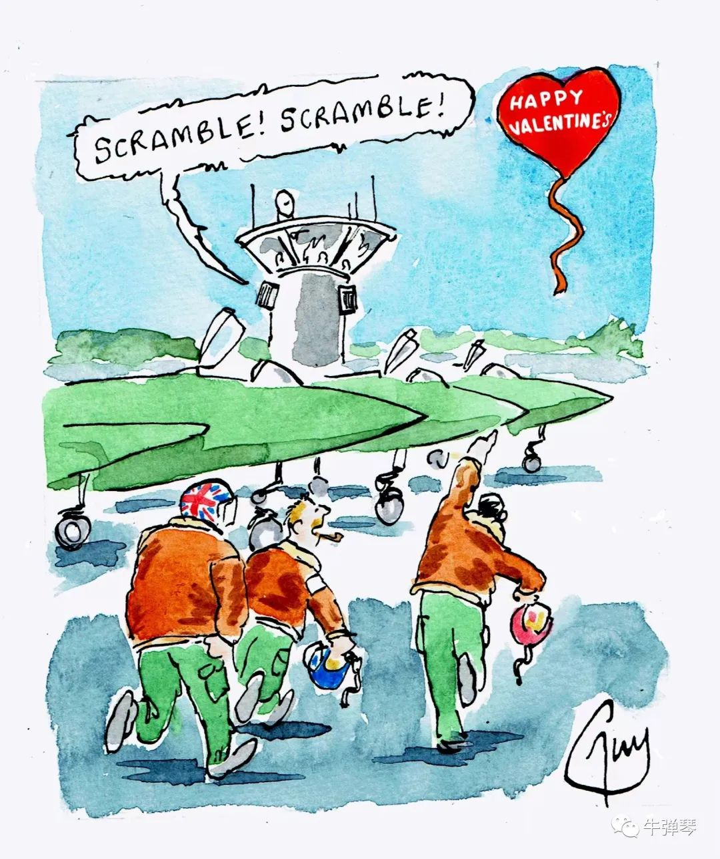

但看完拜登的讲话，我个人的理解，拜登话风多少有微妙的变化。

**第一，美国现在很尴尬。**

导弹打气球，尤其后面三个，完全是大乌龙，让全世界看了笑话。至于所谓的中国间谍气球，我看最近的《华盛顿邮报》就报道，**美国官员私下已在修改措辞，透露说这可能一开始就搞错了，中国气球确实是意外飞到了美国空域……**

那美国咋呼什么？还导弹打气球？

所以，我们看到，拜登特意强调“我不会道歉”，大家自己感觉一下吧。

**第二，美国现在也紧张。**

气球事件，导致中美关系骤然紧张。这是不争事实。但如果是建立在错误事实上的闹剧，这算哪门子事？美国是要和中国闹翻吗？

所以，我们看到，虽然拜登仍一再坚持不道歉，仍各种所谓强硬表态，但他还是强调：**要竞争不要冲突，不寻求与中国新冷战，要加强沟通……**

早干什么去了？但这也显现美国的纠结吧。

**第三，拜登也不容易。**

我前面说了，硬着头皮为一场闹剧辩护，拜登也不容易。作为一个弱势总统，在两党对立撕裂的背景下，共和党是各种发难，拜登各种晃晃悠悠，几乎天天挨批，最后，只能冲中国气球撒气。

但关键是，这种撒气，根本没道理。至于后面三次导弹打气球，更让人哭笑不得。

看到美国社交媒体上流传的一个段子就是：**今天开车回家时，我以为看到了一个中国间谍气球，恐惧了老半天，最后才发现，这不过是我挡风玻璃上的一块鸟屎……**

这就是美国当下的现实。很有意思的是，一些人还兀自不罢休，还在各种猜测抹黑，抹黑拜登，更抹黑中国。

一个小细节。

拜登讲话结束后，似乎还想回答记者们的提问。一个记者冲他大声嚷道：**你是否因为你家族与中国的生意，而采取了妥协态度？（意思应该是怪政府打气球打晚了）**

无奈的拜登，苦笑回了一句：**让我休息一下，伙计……**

但我看现场视频，还听到另一名美国记者在大声提问：**有批评认为，美国采取了过度反应，是因为政治压力（你怎么看）？**

拜登头也不回，离开了记者会现场。

**图片源自网络**





**关注公众号：**

**有理儿有面**

**理   性｜   揭   秘｜   探   讨**







### 精选留言

用户设置不下载评论